МІНІСТЕРСТВО ОСВІТИ І НАУКИ УКРАЇНИ

ХАРКІВСЬКИЙ НАЦІОНАЛЬНИЙ УНІВЕРСИТЕТ МІСЬКОГО ГОСПОДАРСТВА імені О. М. БЕКЕТОВА

Ю. І. Кобзар, В. А. Александрович, О. В. Гаврилюк

ПІДЗЕМНІ СПОРУДИ

КОНСПЕКТ ЛЕКЦІЙ
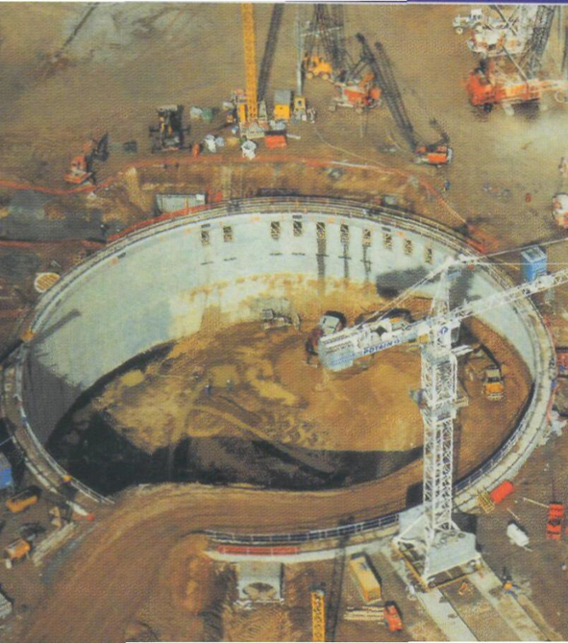
(для здобувачів другого (магістерського) рівня вищої освіти всіх форм навчання
зі спеціальності 192 – Будівництво та цивільна інженерія)

Харків
ХНУМГ ім. О. М. Бекетова 2024

УДК 626/627

КОБЗАР Ю.І. Підземні споруди : конспект лекцій для здобувачів другого (магістерськького) рівня вищої освіти всіх форм навчання зі спеціальності 192 – Будівництво та цивільна інженерія / Ю. І. Кобзар, В. А. Александрович, О. В. Гаврилюк ; Харків. нац. ун-т міськ. госп-ва ім. О. М. Бекетова. – Харків : ХНУМГ ім. О. М. Бекетова, 2024. – 100 с.

Автори: канд. техн. наук,
канд. техн. наук, доц. Ю. І. Кобзар,
канд. техн. наук, доц. В. А. Александрович,
ст. викл. О. В. Гаврилюк

Рецензент
Г. М. Левенко, кандидат технічних наук, провідний інженер (Bauingenieurs Büro ITT Portconsult GmbH)

Рекомендовано кафедрою геотехніки, підземних споруд та гідротехнічного будівництва, протокол № від .2023.

Конспект лекцій складено з метою допомогти студентам будівельних спеціальностей вишів під час підготовки до занять та іспитів з дисципліни
«Підземні споруди».

© Ю. І. Кобзар, В. А. Александрович, О. В. Гаврилюк, 2024
© ХНУМГ ім. О. М. Бекетова, 2024
2

